

Contrat d’architecture des utilisateurs business
Projet : Reconstruction géoconsciente
Client : Foosus

Table des matières
Contrat d’architecture des utilisateurs business 1
Objet de ce document 3
Introduction et Contexte 4
La Nature de l’accord 4
Objectifs et périmètre 5
Objectifs 5
Périmètre 5
Parties prenantes, préoccupations et visions 6
Conditions requises pour la conformité 6
Fenêtre temporelle 7
Métriques Business de l’architecture 7
Accords de service pour l’architecture (y compris accord du niveau de service [ANS]) 8
Personnes approuvant ce plan 8

Objet de ce document
Les Contrats d’architecture sont les accords communs entre les partenaires de développement et les sponsors sur les livrables, la qualité, et la correspondance à l’objectif d’une architecture. L’implémentation réussie de ces accords sera livrée grâce à une gouvernance de l’architecture efficace (voir TOGAF Partie VII, Gouvernance de l’architecture). En implémentant une approche dirigée du management de contrats, les éléments suivants seront garantis :
- Un système de contrôle continu pour vérifier l’intégrité, les changements, les prises de décisions, et l’audit de toutes les activités relatives à l’architecture au sein de l’organisation.
- L’adhésion aux principes, standards et conditions requises des architectures existantes ou en développement
- L’identification des risques dans tous les aspects du développement et de l’implémentation des/de l’architecture(s), y compris le développement interne en fonction des standards acceptés, des politiques, des technologies et des produits, de même que les aspects opérationnels des architectures de façon à ce que l’organisation puisse poursuivre son business au sein d’un environnement résistant.
- Un ensemble de process et de pratiques qui garantissent la transparence, la responsabilité et la discipline au regard du développement et de l’utilisation de tous les artefacts architecturaux
- Un accord formel sur l’organe de gouvernance responsable du contrat, son degré d’autorité, et le périmètre de l’architecture sous la gouvernance de cet organe
Ceci est une déclaration d’intention de se conformer à l’architecture d’entreprise, délivrée par les utilisateurs business entreprise. Lorsque l’architecture d’entreprise aura été implémentée (à la fin de la Phase F), un Contrat d’Architecture sera normalement établi entre la fonction architecture (ou la fonction de gouvernance IT, englobant la fonction architecture) et les utilisateurs business qui par la suite construiront et déploieront des applications système dans l’environnement créé par l’architecture.

Introduction et Contexte
La plateforme actuelle de Foosus a atteint un point au-delà duquel elle en peut plus soutenir les projets de croissance et d’expansion de l’entreprise. Après plusieurs années de développement, notre solution technique complexe n’évolue plus au rythme de l’activité et risque d’entraver notre croissance. Les études de marché et les analyses commerciales montrent que nos clients souhaitent acheter local et soutiennent les producteurs locaux.
Nous voulons profiter que nos concurrents n’ont pas ciblé cette niche pour créer une plateforme qui mettra en contact des consommateurs avec des producteurs et artisans locaux dans toutes les catégories de besoins.

La Nature de l’accord
La nature de l’accord à conclure est un engagement du respect d’un délai de 6 mois pour concevoir un prototype avec un budget approuvé à hauteur de 50 000 USD (45 190 €).
Les différents objectifs doivent être pris en compte ainsi que le périmètre du projet.

Objectifs et périmètre

Objectifs
Les objectifs business de ce Travail d’architecture sont les suivants :

Évoluer avec notre base de clientèle
Respecter les niveaux d’engagement et de croissances attendus en gérant la montée en charge du nombre d’utilisateur.

Une plateforme sécurisée, utilisable et réactive
Garantir la sécurité et s’adapté aux différentes régions géographiques du monde.

Une technologie transparente
La plateforme doit être disponible 24h/24 7j/7 et avoir les mêmes performances peut importe la région du monde où elle est utilisée.

Une évolutivité capable d’accompagner la croissance
Plus aucune régression tolérée, mise en place d’environnement de validation et tout code devra subir des tests croisés avant d’aller en production.

Expérimentation
Permettre un déploiement par région pour tester les nouvelles fonctionnalités au fur à mesure avant de l’étendre à toutes les régions.
Mettre les notes ici

Périmètre
Le périmètre du projet sera la nouvelle plateforme mise en place comprenant le backoffice, l’application mobile et l’application web avec les composants backend.
Nous n’interviendrons pas sur le système existant.

Parties prenantes, préoccupations et visions
Le tableau suivant montre les parties prenantes qui utilisent ce document, leurs préoccupations, et la façon dont le travail d’architecture répondra à ces préoccupations par l’expression de plusieurs visions.
Partie prenante | Préoccupation | Vision
Ash Callum  CEO | Rentabilité, Alignement à la stratégie de l’entreprise | Business
Natasha Jaron  CIO | Flux d’informations, confidentialité, sécurité | Infrastructure  Opérationnelle
Daniel Anthony  CPO | Partie fonctionnelle et cas d’utilisations  Métriques | Business
Christina Orgega  CMO | Partie fonctionnelle et cas d’utilisations | Business
Jo Kumar  CFO | Rentabilité | Financière, Budget, coûts
Jérôme Balieux  Architecte Logiciel | Développement, Évolution | Applicative

Conditions requises pour la conformité
- Garantir une bonne harmonisation entre les équipes tech et produit
- Mise en place de la géolocalisation pour un calculateur de distance
- Prise en charge du mobile et fixe, ainsi que du bas débit
- Fonctionnalités
  - Recherche de fournisseurs alimentaire
  - Tri des offres alimentaires

Fenêtre temporelle
Ci-dessous la feuille de route du projet qui a une durée déterminée de 6 mois :
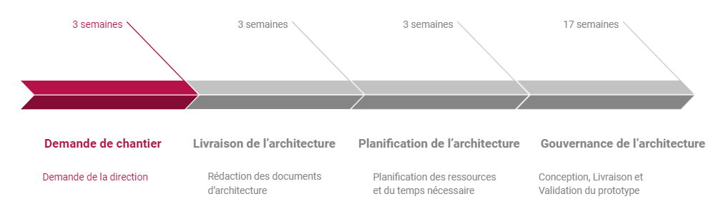

Métriques Business de l’architecture
De plus, les métriques suivantes seront utilisées pour déterminer le succès de ce travail d’architecture :
Métrique | Technique de mesure | Valeur cible | Justification
Nombre d'adhésions d'utilisateurs par jour | Nombre de nouveau utilisateur inscrit dans la BDD | Augmentation de 10 % | Notre offre doit être aligné avec les attentes des utilisateurs
Adhésion de producteurs alimentaires | Nombre de producteur inscrit dans la BDD | Passer de 1,4/mois à 4/mois | Voir si notre offre est cohérente avec les besoins des producteurs
Délai moyen de parution des offres | Délai de parution | Réduit de 3,5 semaines à moins d'une semaine | Diminuer le temps moyen de parution des offres sur la plateforme
Taux d'incidents de production P1 | Supervision des erreurs de l’application grâce à Sentry | Pour commencer : réduit de >25/mois à moins de 1/mois. | Améliorer et assurer un haut taux de qualité de nos services

Accords de service pour l’architecture (y compris accord du niveau de service [ANS])
Attentes de disponibilité déterminées en accord avec le business

Personnes approuvant ce plan
Validateur | Domaine de responsabilité | Date
Ash Callum | CEO
Daniel Anthony | CPO

